**SLOVENŠČINA – 6. a 23. 10. 2020**

Pozdravček vsem skupaj ☺!

Najprej poglej rešitve nalog str. 91-93/1-9:

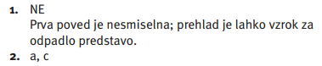

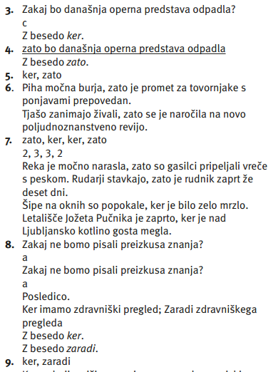

Sedaj pa nadaljuj na str. 93-95/11.-15. Rešitve dobiš po počitnicah.

Ugotovil boš, da **vzrok** lahko izrazimo na dva načina, z dvema različnima besedama. Pri tem bodi pozoren na to, kje zapisuješ vejico in kje je ne zapisuješ.

Za dodatno vajo lahko narediš vajo na [povezavi.](https://uciteljska.net/kvizi/HotPot/Ucimo/vzrok.htm) Ko končaš, se s puščico zgoraj premakni na naslednjo stran in reši še nalogo tam.

Uživajte med počitnicami in ostanite zdravi,

učiteljica Sanda Z.